7/5/2024
Repaso de historia
Actividad: observa la siguiente tira de Mafalda y contesta la pregunta final, teniendo en cuenta que es la Historia y para qué sirve.
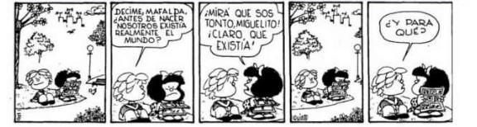

¿Y para que la historia sirve para saber el pasado que vivieron nuestros familiares
La historia es una ciencia social:
¿Por qué se considera que la historia es una ciencia social?
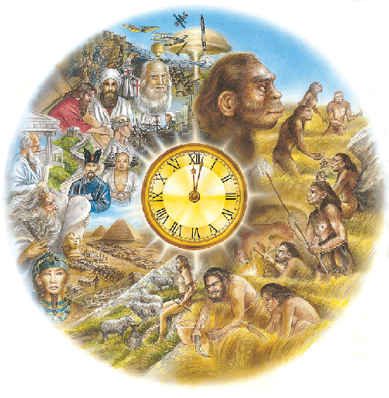
Por qué se refiere a los seres humano que viven en la sociedad
d

TAREA:
- BUSCAR EN LIBROS, DIARIOS Y REVISTAS FOTOS DE PERSONAS QUE VOS CREAS QUE HACEN LA HISTORIA. AVERIGUAR CUANDO Y DONDE NACIERON, A QUE SE DEDICARON.

- Nació en 12 DE FERBERO DE1809
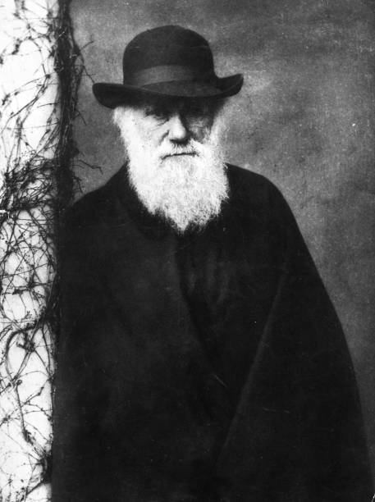

- ¿POR QUE LO ELEGISTE COMO PROTAGONISTA: Porque Charles Darwin en (1809-1882)Fue un naturalista inglés que postuló la teoría de la evolución mediante la selección natural? Su trabajo sentó las bases para nuestra comprensión moderna de la diversidad de la vida.

